2.3 | Grundlagen und Basisdaten des Fertigungsprozesses

 | Arbeitsauftrag:  Untersuchen Sie die unten abgebildete Mengen-(übersichts)stückliste.

Momentan wird für das Modellauto „Racer fZ2“ (Artikelnr.220001) die Aufnahme in die Produktion geplant und vorbereitet. Das Erzeugnis „Racer fZ2" wird zunächst nur mit einem 2-Zylinder-Motor angeboten, wobei für einen späteren Zeitpunkt eine Variante „Racer fZ4“ mit einem 4-Zylinder-Motor bereits in Planung ist. Die einzelnen Bauteile werden von einem Lieferanten eingekauft und daraus das Enderzeugnis „220001 Racer fZ2“ montiert.  Mengenstückliste Enderzeugnis „Racer fZ2“ (Artikelnummer: 220001) | 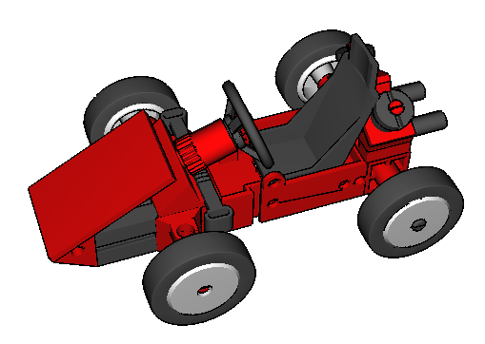

Artikel-Nr. | Bezeichnung | Bild | Stück pro „Racer fZ2“
200101 | Fahrgastzelle | 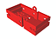 | 1
200102 | Frontträger | 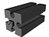 | 2
200103 | Getriebe |  | 1
200104 | Frontaufprallschutz |  | 2
200105 | Fronthaube |  | 1
200106 | Hinterachse |  | 1
200107 | Achsmanschette |  | 2
200108 | Vorderradaufhängung |  | 2
200109 | Auspuff |  | 2
200110 | Endschalldämpfer | 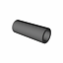 | 2
200111 | Zylinder |  | 2
200112 | Zylinderkopf | 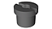 | 2
200113 | Lenkstange |  | 1
200114 | Armaturenbrett | 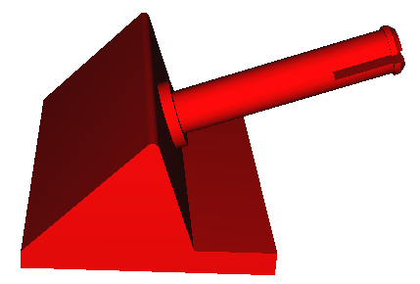 | 1
200115 | Lenkrad |  | 1
200116 | Lenksäule |  | 1
200117 | Sitzschale | 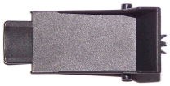 | 1
200118 | Felge |  | 4
200119 | Reifen |  | 4

2.3.1 Organisationsprinzipien der Fertigung / Fertigungsverfahren / Fertigungsstruktur

Derzeit werden in der Leitung der Produktionsabteilung zwei alternative Organisationsformen der Fertigung, nämlich Reihenfertigung oder Inselfertigung [unter Verwendung der Baugruppenfertigung], diskutiert:

A: Reihenfertigung

Bei der Reihenfertigung (sowie bei der Fließfertigung) sind die einzelnen Arbeitsstationen / Arbeitsplätze und Betriebsmittel / Maschinen nach dem Flussprinzip entsprechend der Reihenfolge des Arbeitsablaufes zur Herstellung eines Produktes angeordnet. Der Produktionsprozess sollte möglichst in lückenloser Folge mit minimalen Transportwegen und Transportzeiten ablaufen. Je rationeller der Reihenfertigungsablauf organisatorisch durchgliedert ist, desto größer sind die Kostenersparnisse.

In der dargestellten Reihenfertigung werden die einzelnen Komponenten des Enderzeugnisses „Racer fZ2“ an einer Fertigungsstraße mit acht Arbeitsstationen wie folgt zum Erzeugnis montiert:

Fertigungsstruktur für die Reihenfertigung / Fließfertigung:

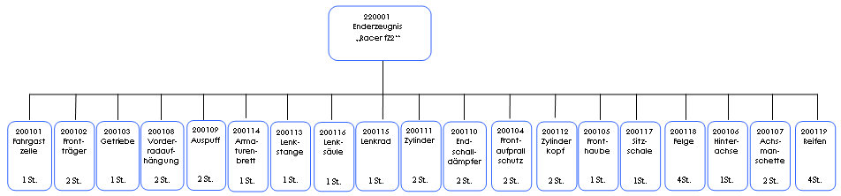

Fertigungsstraße für Reihenfertigung / Fließfertigung: Arbeitsstationen 1 bis 9 – Arbeitsgänge 1 bis 19:

Station 1 | Station 2 | Station 3 | Station 4 | Station 5 | Station 6 | Station 7 | Station 8 | Station 9
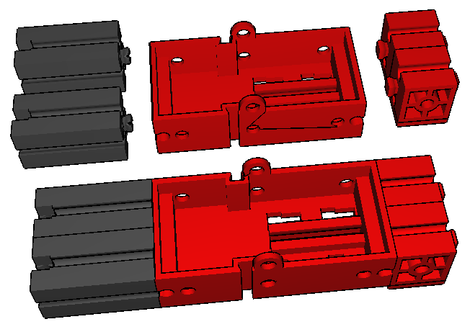 | 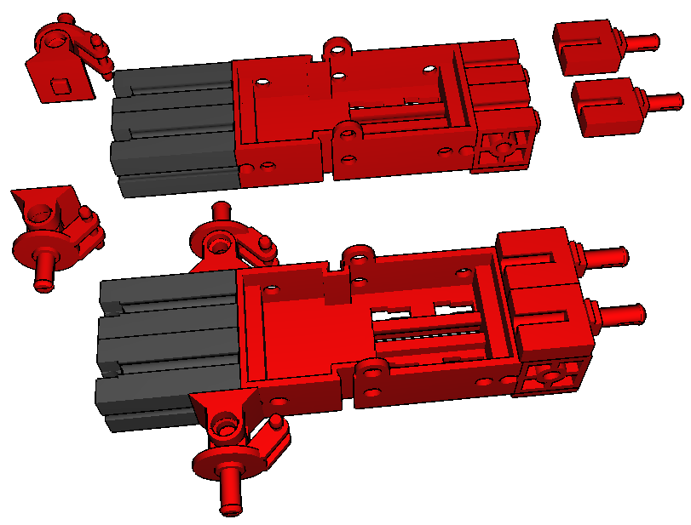 | 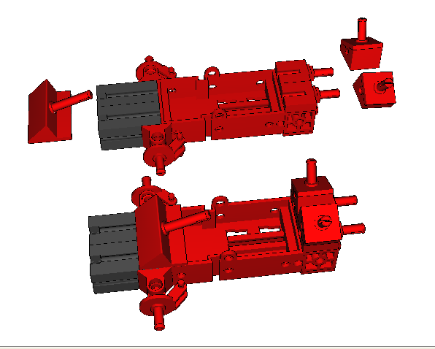 | 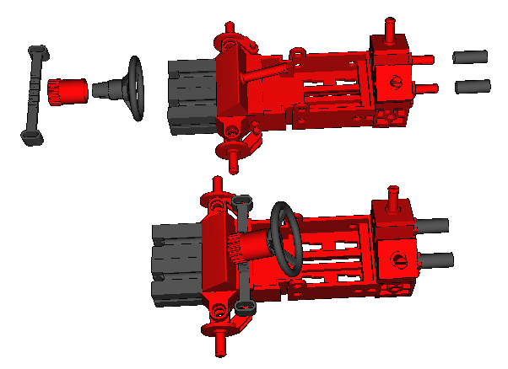 | 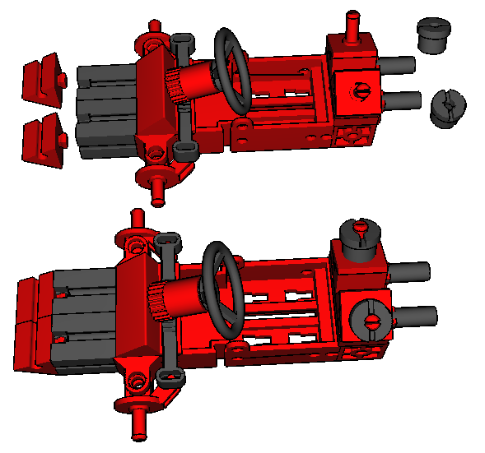 | 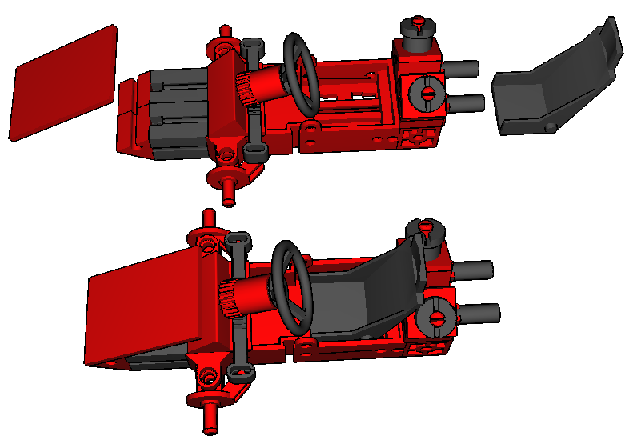 | 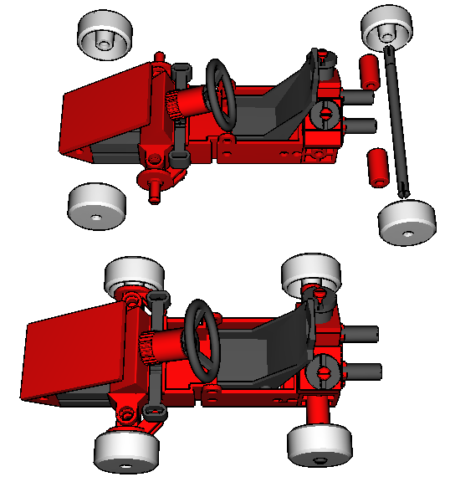 | 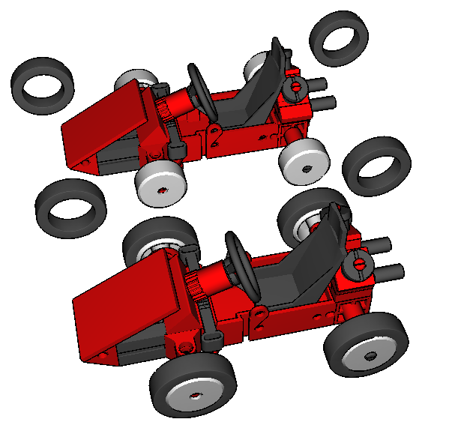
Arbeitsgang 1+2 | Arbeitsgang 3+4 | Arbeitsgang 5+6 | Arbeitsgang 7-10 | Arbeitsgang 11+12 | Arbeitsgang 13+14 | Arbeitsgang 15-17 | Arbeitsgang 18 | Arbeitsgang 19

Arbeitsplan für die Reihenfertigung / Fließfertigung

Arbeitsplan |  | Arbeitsplatz | Arbeitsgang
Nr. | Bezeichnung | Nr. | Nr. | Beschreibung
AP220001 | AP Racer fZ2 | 1 | 1 | 2 x Frontträger an Fahrgastzelle montieren
 |  |  | 2 | 1 x Getriebe an Fahrgastzelle montieren
 |  | 2 | 3 | 2 x Vorderradaufhängung an Frontträger montieren
 |  |  | 4 | 2 x Auspuff auf Getriebe aufstecken
 |  | 3 | 5 | 1 x Armaturenbrett auf Frontträger aufstecken
 |  |  | 6 | 2 x Zylinder auf Auspuff aufstecken
 |  | 4 | 7 | 1 x Lenksäule auf Armaturenbrett stecken
 |  |  | 8 | 1 x Lenkrad auf Lenksäule schrauben
 |  |  | 9 | 1 x Lenkstange einschieben
 |  |  | 10 | 2 x Endschalldämpfer aufstecken
 |  | 5 | 11 | 2 x Frontaufprallschutz montieren
 |  |  | 12 | 2 x Zylinderkopf aufstecken
 |  | 6 | 13 | 1 x Fronthaube montieren
 |  |  | 14 | 1 x Sitzschale einbauen
 |  | 7 | 15 | 1 x Hinterachse einschieben
 |  |  | 16 | 2 x Achsmanschette aufstecken
 |  |  | 17 | 4 x Felgen aufstecken
 |  | 8 | 18 | 4 x Reifen aufziehen
 |  | 9 | 19 | Endkontrolle / Qualitätssicherung
Vorbereitung der Produktionssimulation

❶ | Richten Sie zusammen mit Ihren Mitschülern die Fertigungsstraße mit den Stationen/Arbeitsplätzen für eine Reihenfertigung ein.

❷ | Besetzen Sie die Arbeitsplätze mit jeweils einer Montagearbeitskraft.  Die Anordnung der Arbeitsplätze bzw. die Beschreibung der einzelnen Arbeitsschritte entnehmen Sie den Informationen auf der vorigen Seite bzw. den ausgehändigten Arbeitsplänen.

❸ | Bestücken Sie die einzelnen Montagearbeitsplätze mit den entsprechenden Bauteilen aus dem Bauteilekoffer.

Zum erstmaligen Kennenlernen des Montageablaufes und der einzelnen Arbeitsgänge soll zunächst
probeweise nur ein Fahrzeug montiert werden.

Durchführung der Produktionssimulation

Montagearbeitskraft: Fertigen Sie in einer ersten Testphase (Produktionszeit gesamt pro Testlauf = 10 Minuten) das Enderzeugnis „220001 Racer fZ2“ in einer Reihenfertigung.

Die Restlichen: Dabei sollen alle nicht in der Montageproduktion eingesetzten Mitschüler den Fertigungsablauf in Reihenfertigung kritisch beobachten. Einigen Sie sich zudem, wer von Ihren Mitschülern die durchschnittlichen Bearbeitungszeiten (REFA) für die Arbeitsplätze misst (Praxis: Einzelnen Arbeitsgänge in den Arbeitsplänen) und welche Mitschüler speziell die durchschnittliche Durchlaufzeit der Komponente „200101 Fahrgastzelle“ messen und die Ergebnisse im nachfolgenden Erfassungsbogen festhalten.

Ermitteln Sie nach Ende der Produktionsphase die Ausbringungsmenge, den Ausschuss und die Produktivität bei der Reihenfertigung und notieren Sie das Ergebnis ebenfalls in der Erfassungsvorlage (Aufbau s.u).

Zeiterfassung (REFA) der einzelnen Arbeitsgänge des Arbeitsplanes bei Reihenfertigung

Arbeitsplan | Arbeitsplatz | Arbeitsgang |  |  |  | Zeiterfassung  für die einzelnen Arbeitsgänge
Nr. | Nr. | Nr. | Beschreibung | ① | ② |  | ③ | ④ | ⑤ | ⑥ | ⑦ | ⑧ | Ø
AP220001 | 1 | 1 | 2 x Frontträger an Fahrgastzelle montieren
 |  | 2 | 1 x Getriebe an Fahrgastzelle montieren
 | 2 | 3 | 2 x Vorderradaufh. an Frontträger montieren
 |  | 4 | 2 x Auspuff auf Getriebe aufstecken
 | 3 | 5 | 1 x Armaturenbrett auf Frontträger aufstecken
 |  | 6 | 2 x Zylinder auf Auspuff aufstecken
 | 4 | 7 | 1 x Lenksäule auf Armaturenbrett stecken
 |  | 8 | 1 x Lenkrad auf Lenksäule schrauben
 |  | 9 | 1 x Lenkstange einschieben
 |  | 10 | 2 x Endschalldämpfer aufstecken
 | 5 | 11 | 2 x Frontaufprallschutz montieren
 |  | 12 | 2 x Zylinderkopf aufstecken
 | 6 | 13 | 1 x Fronthaube montieren
 |  | 14 | 1 x Sitzschale einbauen
 | 7 | 15 | 1 x Hinterachse einschieben
 |  | 16 | 2 x Achsmanschette aufstecken
 |  | 17 | 4 x Felgen aufstecken
 | 8 | 18 | 4 x Reifen aufziehen
 | 9 | 19 | Endkontrolle / Qualitätssicherung

Durchlaufzeiten (Reihenfertigung): |  |  |  |  | Ausbringung / Produktivität (Reihenfertigung):
Durchlaufzeit Fahrgastzelle | ① : |  |  |  | Ausbringung gesamt: |  | Stück
Durchlaufzeit Fahrgastzelle | ② : |  |  |  | davon Ausschuss: |  | Stück
Durchlaufzeit Fahrgastzelle | ③ : |  |  |  | Produktionsmenge (= Ausbringung o.k.): |  | Stück
Durchlaufzeit Fahrgastzelle | ④ : |  |  |  | Anzahl der Mitarbeiter |  | Personen
Durchlaufzeit im Durchschnitt: |  |  |  |  | Produktivität (= Produktionsmenge / Mitarbeiter): |  | Stück pro Person

Analyse der Fertigungsverfahren

❶ | Analysieren und erläutern Sie, an welchen Stellen Engpässe bzw. Probleme in Ihrer Fertigungsdurchführung aufgetreten sind.
B: Inselfertigung (Fertigung von Baugruppen bzw. Enderzeugnissen)

Bei der Inselfertigung werden Einzelteile und Baugruppen an verschiedenen Fertigungsinseln und über einzelne Fertigungsstufen zum Enderzeugnis zusammengeführt. Die eigengefertigten Komponenten (Baugruppen) stellen dabei halbfertige bzw. unfertige Erzeugnisse dar, welche unter hinzufügen weiterer Komponenten über mehrere Fertigungsstufen zum Enderzeugnis (Fertigerzeugnis) zusammengebaut werden. Die einzelnen Fertigungsstufen werden aus der Fertigungsstruktur ersichtlich:

Fertigungsinseln für die Produktion von Baugruppen: Arbeitsplätze 1 bis 7

 | Arbeitsplatz 5  (Räderfertigung) | Arbeitsplatz 6  (Endmontage) | Arbeitsplatz 7  Qualitätskontrolle
 | 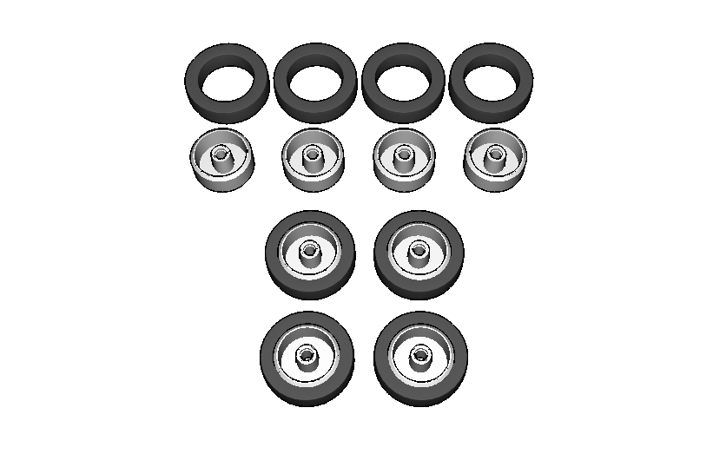 | 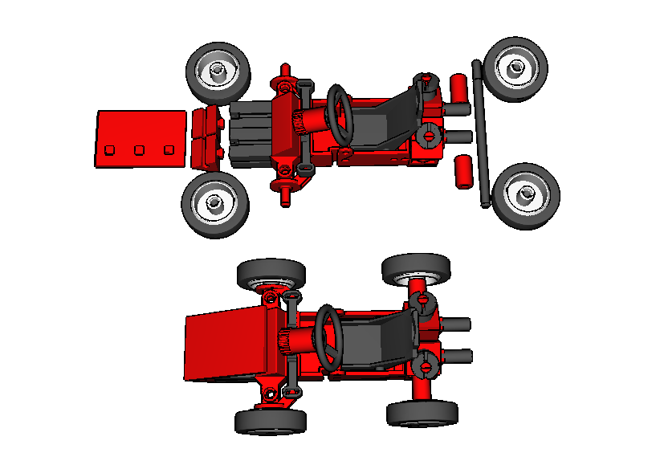
Arbeitsplatz 4
(Chassisfertigung)
 |  | 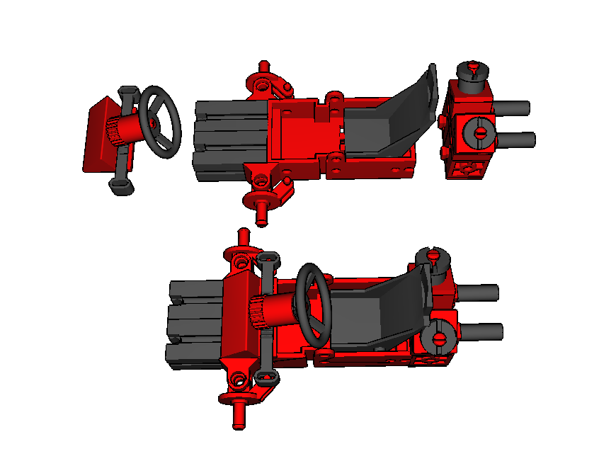
 | Arbeitsplatz 1  (Motorenfertigung) | Arbeitsplatz 2  (Karosseriefertigung) | Arbeitsplatz 3  (Cockpitfertigung)
 | 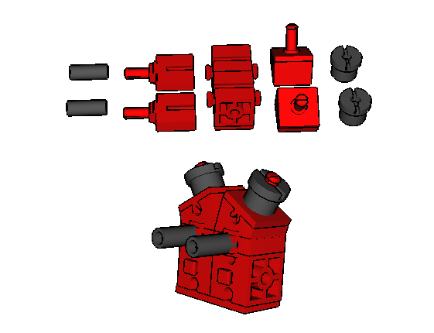 | 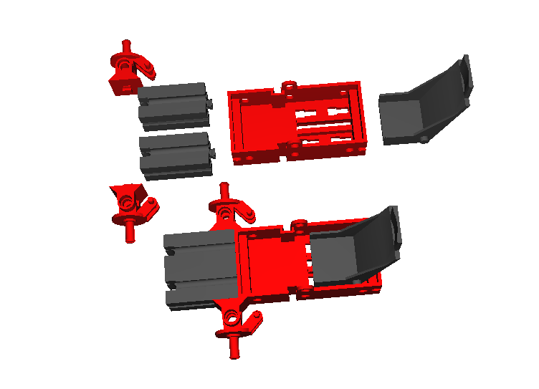 | 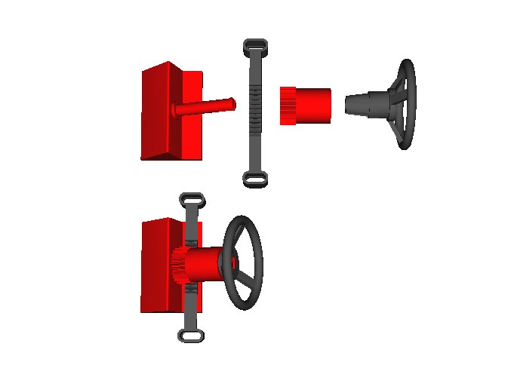

Fertigungsstruktur für die Inselfertigung (Fertigung von Baugruppen)

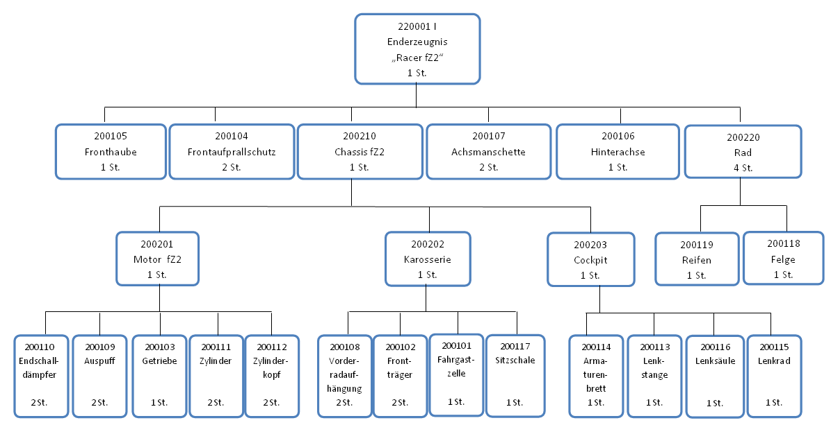
Arbeitsplan für die Inselfertigung (Fertigung von Baugruppen)

Arbeitsplan |  | Arbeitsplatz | Arbeitsgang
Nr. | Bezeichnung | Nr. | Nr. | Beschreibung
AP200201 | AP Motor fZ2 | 1 | 10 | 2 x Auspuff auf Getriebe montieren
 |  |  | 20 | 2 x Zylinder aufstecken
 |  |  | 30 | 2 x Zylinderkopf aufstecken
 |  |  | 40 | 2 x Endschalldämpfer aufstecken
AP200202 | AP Karosserie | 2 | 10 | 1 x Frontträger an Fahrgastzelle montieren
 |  |  | 20 | 2 x Vorderradaufhängung an Frontträger stecken
 |  |  | 30 | 1 x Sitzschale in Fahrgastzelle einbauen
AP200203 | AP Cockpit | 3 | 10 | 1 x Lenkrad bis zur Hälfte auf Lenksäule eindrehen
 |  |  | 20 | 1 x Lenkrad mit Lenksäule auf Armaturenbrett stecken
 |  |  | 30 | 1 x Lenkrad vollständig eindrehen und fixieren
 |  |  | 40 | 1 x Lenkstange einsetzen und einhängen
AP200210 | AP Chassis fZ2 | 4 | 10 | 1 x Motor mit Karosserie verheiraten
 |  |  | 20 | 1 x Cockpit in Karosserie einbauen
 |  |  | 30 | 1 x Lenkgestänge in Vorderradaufhängung einhängen
AP200220 | AP Rad | 5 | 10 | 1 x Reifen auf 1 x Felge ziehen
AP220001 | AP Racer fZ2 | 6 | 10 | 2 x Frontaufprallschutz montieren
 |  |  | 20 | 1 x Fronthaube montieren
 |  |  | 30 | 1 x Hinterachse in Getriebe einstecken
 |  |  | 40 | 2 x Achsmanschette auf Hinterachse stecken
 |  |  | 50 | 4 x Räder aufstecken
 |  | 7 | 60 | Endkontrolle / Qualitätssicherung

Der REFA-Verband für Arbeitsgestaltung, Betriebsorganisation und Unternehmensentwicklung e. V. (1924 gegründet als Reichsausschuss für Arbeitszeitermittlung) gilt als Deutschlands älteste und bedeutendste Organisation für Arbeitsgestaltung, Betriebsorganisation und Unternehmensentwicklung sowie betriebliche Weiterbildung.

Der Zeitwirtschaft kommt im betrieblichen Leistungsprozess insofern eine Bedeutung zu, als Zeitdaten über Beginn, Dauer und Ende eines Arbeitsvollzugs wesentliche Kriterien zur Gestaltung, Organisation, Beurteilung der Wirtschaftlichkeit und termingerechten Erledigung einer Arbeit darstellen.

Vorbereitung der Produktionssimulation

❶ | Richten Sie zusammen mit Ihren Mitschülern die Fertigungsinseln mit den Arbeitsplätzen für eine Baugruppenfertigung ein.

❷ | Besetzen Sie die Arbeitsplätze mit jeweils einer Montagearbeitskraft.  Die Anordnung der Arbeitsplätze bzw. die Beschreibung der einzelnen Arbeitsschritte entnehmen Sie den Informationen auf der vorigen Seite bzw. dem Foliensatz im Bauteilekoffer und/oder im Anhang.

❸ | Bestücken Sie die einzelnen Montageinseln mit den entsprechenden Bauteilen aus dem Bauteilekoffer.

Zum erstmaligen Kennenlernen des Montageablaufes und der einzelnen Arbeitsgänge soll zunächst probeweise nur ein Fahrzeug über Baugruppen gefertigt werden.

Durchführung der Produktionssimulation

Fertigen Sie in einer ersten Testphase (Produktionszeit gesamt pro Testlauf = 10 Minuten) das Enderzeugnis „220001 Racer fZ2“ in einer Baugruppenfertigung. Dabei sollen alle nicht in der Montageproduktion eingesetzten Mitschüler den Fertigungsablauf in Baugruppenfertigung kritisch beobachten.

Einigen Sie sich, wer von Ihren Mitschülern die durchschnittlichen Bearbeitungszeiten (REFA) für die einzelnen Arbeitsgänge in den Arbeitsplänen sowie welche Mitschüler speziell die durchschnittliche Durchlaufzeit der Komponente „200101 Fahrgastzelle“ messen und die Ergebnisse im nachfolgenden Erfassungsbogen festhalten.

Ermitteln Sie nach Ende der Produktionsphase die Ausbringungsmenge, den Ausschuss und die Produktivität bei der Baugruppenfertigung und notieren Sie das Ergebnis ebenfalls in der folgenden Erfassungsvorlage.

Analyse des Fertigungsverfahrens

 | ❶ | Vergleichen Sie die Inselfertigung mit der Reihenfertigung in Bezug auf „Produktivität“, „Reaktionsmöglichkeiten auf Produktionsfehler“ und die „Möglichkeit zur Produktvariation“ usw.
2.3.2 Produktionsplanung / Fertigungsstammdaten / Produktionssteuerung
Zentrales und zugleich auslösendes Ereignis für einen Fertigungsprozess im Betrieb ist ein Fertigungsauftrag für einen bestimmten Artikel.

Dass ein Fertigungsauftrag selbst auch ein auslösendes Ereignis hat (z.B. Fertigung aufgrund eines vorliegenden Kundenauftrages oder Fertigung auf Lager aufgrund eines Betriebsauftrages), soll hier zunächst noch außer Betracht bleiben. Die Durchführung eines Fertigungsauftrages erfordert eine entsprechende Datenbasis mit Antworten auf die Fragen:

➲ Was wird gefertigt?

➲ … aus welchen Komponenten bzw. Bauteilen ?

➲ … mit welchem Fertigungsverfahren ?

➲ … in welcher Fertigungsstruktur ?

➲ … in welchen Arbeitsgängen ?

➲ … an welchen Arbeitsplätzen ?
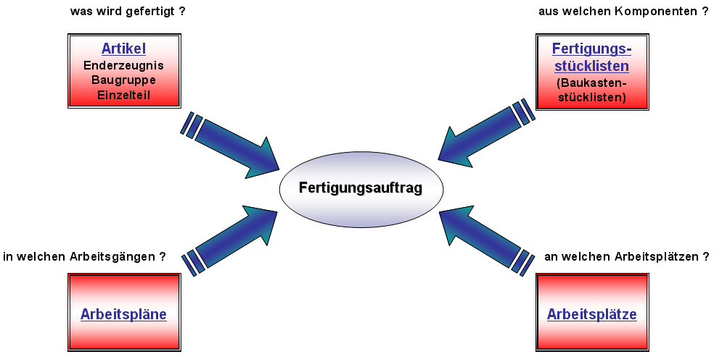

Diese Produktionsdatenbasis ist unabhängig davon erforderlich, ob die Produktion computergestützt mit Hilfe einer integrierten Unternehmenssoftware durchgeführt wird oder nicht.
3. | Kennzeichnen Sie in der vorangegangenen Abbildung „Fertigungsstruktur für die Inselfertigung“ sämtliche Komponenten nach ihrer „Beschaffungsmethode“ mit einem „E“ (Einkauf = Einkaufskomponente) bzw. „F“ (Fertigungsauftrag = eigengefertigte Komponente).
4. | Aus wie vielen Baukästen setzt sich das Enderzeugnis „Racer fZ2“ (Artikelnummer 220001) bei Inselfertigung zusammen? Erläutern Sie den Begriff „Baukastenstückliste“.  Zu einem Baukasten gehören immer nur die Komponenten der unmittelbar darunter liegenden Fertigungsebene.
5. | Aus wie vielen Baukästen setzt sich das Enderzeugnis „Racer fZ2“ (Artikelnummer 220001) bei Reihenfertigung zusammen?
6. | Erstellen Sie zunächst in der folgenden Vorlage (Formblatt nächste Seite) als Vorbereitung für die spätere Erfassung im ERP-System die Baukastenstücklisten für das Enderzeugnis und alle Baugruppen bei Inselfertigung.
7. | Erläutern Sie, warum bei der Reihenfertigung im Extremfall nur eine Baukastenstückliste existiert und diese mit der Mengenstückliste für das Enderzeugnis identisch ist.
8. | Erstellen Sie für das Enderzeugnis „220001 Racer fZ2“ für die Inselfertigung eine Strukturstückliste. (Formblatt nächste Seite). Erläutern Sie den Begriff „Strukturstückliste“.

9. | Erstellen Sie für die Komponente „200111 Zylinder" einen Strukturteileverwendungsnachweis bei Inselfertigung (Formblatt nächste Seite). Erläutern Sie den Begriff „Strukturteileverwendungsnachweis“.
Formblatt zu Stücklisten und Teileverwendungsnachweis bei Inselfertigung (Baugruppenfertigung)

Baukastenstückliste |  | Baukastenstückliste: BK220001 Racer fZ2
Sie enthält jeweils nur eine Fertigungsstufe. Die Mengenangaben beziehen sich auf eine Einheit des Baukastens der nächst höheren Baustufe. Die Gesamtstruktur des Enderzeugnisses ist nicht oder nur schwer erkennbar. Auch wenn Baukästen im Erzeugnis mehrfach vorkommen, wird der Baukasten in der Datenbank nur ein einziges Mal gespeichert. |  | Art.-Nr. | Komponentenbezeichnung | Menge

Baukastenstückliste: BK200202 Karosserie |  |  |  | Baukastenstückliste: BK200203 Cockpit
Art.-Nr. | Komponentenbezeichnung | Menge |  | Art.-Nr. | Komponentenbezeichnung | Menge

Baukastenstückliste: BK200210 Chassis fZ2 |  |  |  | Baukastenstückliste: BK200201 Motor fZ2
Art.-Nr. | Komponentenbezeichnung | Menge |  | Art.-Nr. | Komponentenbezeichnung | Menge
Baukastenstückliste: BK200220 Rad
Art.-Nr. | Komponentenbezeichnung | Menge

Strukturstückliste: Hier ist der gesamte Aufbau eines Enderzeugnisses erkennbar. Zudem wird für jede Komponente die Fertigungsstufe ausgewiesen. Die Mengenangaben beziehen sich auf das Enderzeugnis.

Strukturstückliste: 220001 Racer fZ2
Baustufe |  |  | Art.-Nr. | Komponentenbezeichnung | Menge für die nächst  höhere Baustufe | Menge für Enderzeugnis

Teileverwendungsnachweis: Über den (Struktur)Teileverwendungsnachweis lassen sich die Konsequenzen von Störungen in der Produktion oder der Beschaffung über alle Stufen hinweg bis zum Enderzeugnis verfolgen (vgl. Wikipedia).

Strukturteileverwendungsnachweis: 200111 Zylinder
 |  |  |  | Art.-Nr. | Komponentenbezeichnung | Menge
Zeiterfassung (REFA) der einzelnen Arbeitsgänge des Arbeitsplanes bei Reihenfertigung (Fließfertigung)
Anhang: Zeiterfassungsbogen

Arbeitsplan | Arbeitsplatz | Arbeitsgang |  |  |  | Zeiterfassung  für die einzelnen Arbeitsgänge
Nr. | Nr. | Nr. | Beschreibung | ① | ② |  | ③ | ④ | ⑤ | ⑥ | ⑦ | ⑧ | Ø
AP220001 | 1 | 1 | 2 x Frontträger an Fahrgastzelle montieren
 |  | 2 | 1 x Getriebe an Fahrgastzelle montieren
 | 2 | 3 | 2 x Vorderradaufh. an Frontträger montieren
 |  | 4 | 2 x Auspuff auf Getriebe aufstecken
 | 3 | 5 | 1 x Armaturenbrett auf Frontträger aufstecken
 |  | 6 | 2 x Zylinder auf Auspuff aufstecken
 | 4 | 7 | 1 x Lenksäule auf Armaturenbrett stecken
 |  | 8 | 1 x Lenkrad auf Lenksäule schrauben
 |  | 9 | 1 x Lenkstange einschieben
 |  | 10 | 2 x Endschalldämpfer aufstecken
 | 5 | 11 | 2 x Frontaufprallschutz montieren
 |  | 12 | 2 x Zylinderkopf aufstecken
 | 6 | 13 | 1 x Fronthaube montieren
 |  | 14 | 1 x Sitzschale einbauen
 | 7 | 15 | 1 x Hinterachse einschieben
 |  | 16 | 2 x Achsmanschette aufstecken
 |  | 17 | 4 x Felgen aufstecken
 | 8 | 18 | 4 x Reifen aufziehen
 | 9 | 19 | Endkontrolle / Qualitätssicherung

Durchlaufzeiten (Reihenfertigung): |  |  |  |  | Ausbringung / Produktivität (Reihenfertigung):
Durchlaufzeit Fahrgastzelle | ① : |  |  |  | Ausbringung gesamt: |  | Stück
Durchlaufzeit Fahrgastzelle | ② : |  |  |  | davon Ausschuss: |  | Stück
Durchlaufzeit Fahrgastzelle | ③ : |  |  |  | Produktionsmenge (= Ausbringung o.k.): |  | Stück
Durchlaufzeit Fahrgastzelle | ④ : |  |  |  | Anzahl der Mitarbeiter |  | Personen
Durchlaufzeit im Durchschnitt: |  |  |  |  | Produktivität (= Produktionsmenge / Mitarbeiter): |  | Stück pro Person

Zeiterfassung (REFA) für die einzelnen Arbeitsgänge bei Inselfertigung (Baugruppenfertigung)

Arbeitsplan  Inselfertigung | Arbeits-  platz | Arbeitsgang |  |  |  | Zeiterfassung  für die einzelnen Arbeitsgänge
Nr. | Nr. | Nr. | Beschreibung | ① | ② |  | ③ | ④ | ⑤ | ⑥ | ⑦ | ⑧ | Ø
AP200201 | 1 | 10 | 2 x Auspuff auf Getriebe montieren
 |  | 20 | 2 x Zylinder aufstecken
 |  | 30 | 2 x Zylinderkopf aufstecken
 |  | 40 | 2 x Endschalldämpfer aufstecken
AP200202 | 2 | 10 | 1 x Frontträger an Fahrgastzelle montieren
 |  | 20 | 2 x Vorderradaufh. an Frontträger stecken
 |  | 30 | 1 x Sitzschale in Fahrgastzelle einbauen
AP200203 | 3 | 10 | 1 x Lenkrad auf Lenksäule eindrehen
 |  | 20 | 1 x Lenkrad mit Lenksäule aufstecken
 |  | 30 | 1 x Lenkrad vollständig eindrehen und fixieren
 |  | 40 | 1 x Lenkstange einsetzen und einhängen
AP200210 | 4 | 10 | 1 x Motor mit Karosserie verheiraten
 |  | 20 | 1 x Cockpit in Karosserie einbauen
 |  | 30 | 1 x Lenkgestänge in Vorderradaufh. einhängen
AP200220 | 5 | 10 | 1 x Reifen auf 1 x Felge ziehen
AP220001 | 6 | 10 | 2 x Frontaufprallschutz montieren
 |  | 20 | 1 x Fronthaube montieren
 |  | 30 | 1 x Hinterachse in Getriebe einstecken
 |  | 40 | 2 x Achsmanschette auf Hinterachse stecken
 |  | 50 | 4 x Räder aufstecken
 | 7 | 60 | Endkontrolle / Qualitätssicherung

Durchlaufzeiten (Inselfertigung): |  |  |  |  | Ausbringung / Produktivität (Inselfertigung):
Durchlaufzeit Fahrgastzelle | ① : |  |  |  | Ausbringung gesamt: |  | Stück
Durchlaufzeit Fahrgastzelle | ② : |  |  |  | davon Ausschuss: |  | Stück
Durchlaufzeit Fahrgastzelle | ③ : |  |  |  | Produktionsmenge (= Ausbringung o.k.): |  | Stück
Durchlaufzeit Fahrgastzelle | ④ : |  |  |  | Anzahl der Mitarbeiter |  | Personen
Durchlaufzeit im Durchschnitt: |  |  |  |  | Produktivität (= Produktionsmenge / Mitarbeiter): |  | Stück pro Person

Station 1 – Frontträger (2), Fahrgastzelle (1) Getriebe (1)
A: Reihenfertigung
Arbeitsplan:  AP220001 |  | Arbeitsgang: | 1 | 2 x Frontträger an Fahrgastzelle montieren
 |  | Arbeitsgang: | 2 | 1 x Getriebe an Fahrgastzelle montieren

Station 2 – Vorderradaufhängung (2), Auspuff (2)
A: Reihenfertigung
Arbeitsplan:  AP220001 |  | Arbeitsgang: | 3 | 2 x Vorderradaufhängung an Frontträger montieren
 |  | Arbeitsgang: | 4 | 2 x Auspuff auf Getriebe aufstecken

Station 3 – Armaturenbrett (1), Zylinder (2)
A: Reihenfertigung
Arbeitsplan:  AP220001 |  | Arbeitsgang: | 5 | 1 x Armaturenbrett auf Frontträger aufstecken
 |  | Arbeitsgang: | 6 | 2 x Zylinder auf Auspuff aufstecken

Station 4 – Lenkstange (1), Lenksäule (1), Lenkrad (1), Endschalldämpfer (2)
A: Reihenfertigung
Arbeitsplan:  AP220001 |  | Arbeitsgang: | 7 | 1 x Lenksäule auf Armaturenbrett stecken
 |  | Arbeitsgang: | 8 | 1 x Lenkrad auf Lenksäule schrauben
 |  | Arbeitsgang: | 9 | 1 x Lenkstange einschieben und einrasten
 |  | Arbeitsgang: | 10 | 2 x Endschalldämpfer aufstecken

Station 5 – Frontaufprallschutz (2), Zylinderkopf (2)
A: Reihenfertigung
Arbeitsplan:  AP220001 |  | Arbeitsgang: | 11 | 2 x Frontaufprallschutz montieren
 |  | Arbeitsgang: | 12 | 2 x Zylinderkopf aufstecken

Station 6 – Fronthaube (1), Sitzschale (1)
A: Reihenfertigung
Arbeitsplan:  AP220001 |  | Arbeitsgang: | 13 | 1 x Fronthaube montieren
 |  | Arbeitsgang: | 14 | 1 x Sitzschale einbauen

Station 7 – Felgen (4), Hinterachse (1), Achsmanschetten (2)
A: Reihenfertigung
Arbeitsplan:  AP220001 |  | Arbeitsgang: | 15 | 1 x Hinterachse einschieben
 |  | Arbeitsgang: | 16 | 2 x Achsmanschette aufstecken
 |  | Arbeitsgang: | 17 | 4 x Felgen aufstecken

Station 8 – Reifen (4)
A: Reihenfertigung
Arbeitsplan:  AP220001 |  | Arbeitsgang: | 18 | 4 x Reifen aufziehen

Station 9 – Endkontrolle „Racer fZ2“- Qualitätssicherung
A: Reihenfertigung
Arbeitsplan:  AP220001 |  | Arbeitsgang: | 19 | Endkontrolle / Qualitätssicherung

Arbeitsplatz 1 – Baugruppe Motor fZ2: Endschalldämpfer (2), Auspuff (2), Getriebe (1), Zylinder (2), Zylinderkopf (2)
B: Inselfertigung
Arbeitsplan:  AP200201 |  | Arbeitsgang: | 10 | 2 x Auspuff auf Getriebe montieren
 |  | Arbeitsgang: | 20 | 2 x Zylinder aufstecken
 |  | Arbeitsgang: | 30 | 2 x Zylinderkopf aufstecken
 |  | Arbeitsgang: | 40 | 2 x Endschalldämpfer aufstecken

Arbeitsplatz 2 – Baugruppe Karosserie: Vorderradaufhängung (2), Frontträger (2), Fahrgastzelle (1), Sitzschale (1)
B: Inselfertigung | 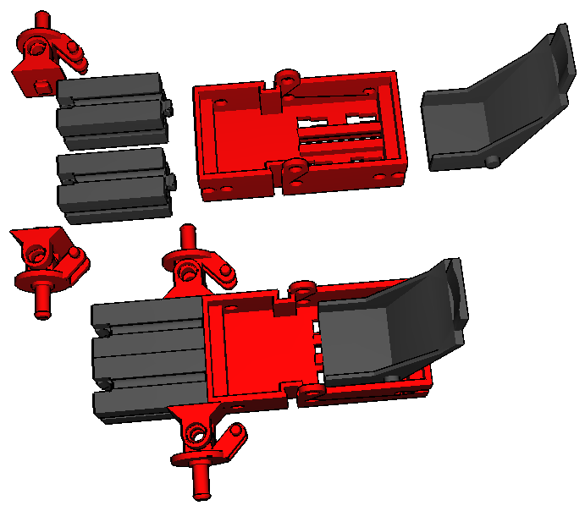
Arbeitsplan:  AP200202 |  | Arbeitsgang: | 10 | 1 x Frontträger an Fahrgastzelle montieren
 |  | Arbeitsgang: | 20 | 2 x Vorderradaufhängung an Frontträger stecken
 |  | Arbeitsgang: | 30 | 1 x Sitzschale in Fahrgastzelle einbauen

Arbeitsplatz 3 – Baugruppe Cockpit: Armaturenbrett (1), Lenkstange (1), Lenksäule (1), Lenkrad (1)
B: Inselfertigung | 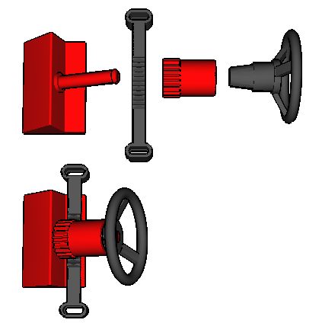
Arbeitsplan:  AP200203 |  | Arbeitsgang: | 10 | 1 x Lenkrad bis zur Hälfte auf Lenksäule eindrehen
 |  | Arbeitsgang: | 20 | 1 x Lenkrad mit Lenksäule auf Armaturenbrett stecken
 |  | Arbeitsgang: | 30 | 1 x Lenkrad vollständig eindrehen und fixieren
 |  | Arbeitsgang: | 40 | 1 x Lenkstange einsetzen und einhängen

Arbeitsplatz 4 – Baugruppe Chassis fZ2: Cockpit (1), Karosserie (1), Motor (1)
B: Inselfertigung | 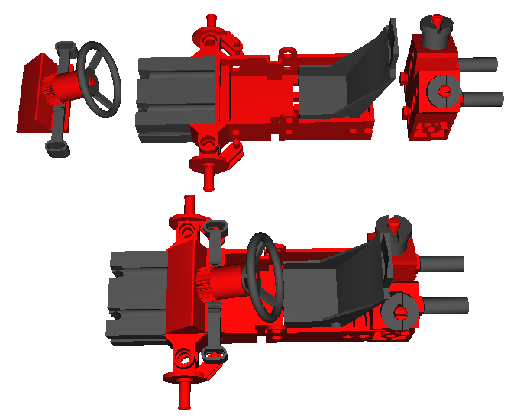
Arbeitsplan:  AP200210 |  | Arbeitsgang: | 10 | 1 x Motor mit Karosserie verheiraten
 |  | Arbeitsgang: | 20 | 1 x Cockpit in Karosserie einbauen
 |  | Arbeitsgang: | 30 | Lenkgestänge in Vorderradaufhängungen einhängen

Arbeitsplatz 5 – Baugruppe Rad: Felge (1), Reifen (1)
B: Inselfertigung | 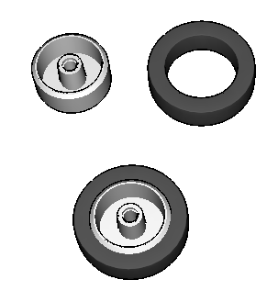
Arbeitsplan:  AP200220 |  | Arbeitsgang: | 10 | 1 x Reifen auf 1 x Felge ziehen

Arbeitsplatz 6 – Enderzeugnis fZ2 / Endmontage: Fronthaube (1), Frontaufprallschutz (2), Chassis (1), Achsmanschette (2), Hinterachse (1), Rad (4)
B: Inselfertigung: | 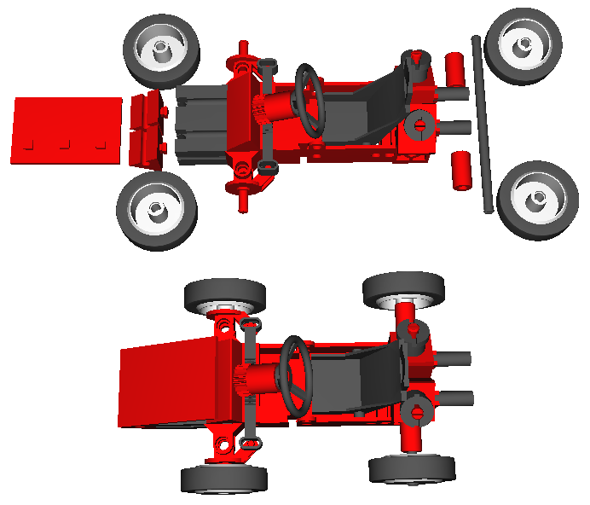
Arbeitsplan:  AP220001 |  | Arbeitsgang: | 10 | 2 x Frontaufprallschutz montieren
 |  | Arbeitsgang: | 20 | 1 x Fronthaube montieren
 |  | Arbeitsgang: | 30 | 1 x Hinterachse in Getriebe einstecken
 |  | Arbeitsgang: | 40 | 2 x Achsmanschette auf Hinterachse stecken
 |  | Arbeitsgang: | 50 | 4 x Räder aufstecken

Arbeitsplatz 7 – Enderzeugnis „Racer fZ2“ / Endkontrolle
B: Inselfertigung:
Arbeitsplan:  AP220001 |  | Arbeitsgang: | 60 | Endkontrolle / Qualitätssicherung

Arbeitsplatz 7 – Enderzeugnis „Racer fZ4“ / Endkontrolle
C: Inselfertigung Produktvariation | 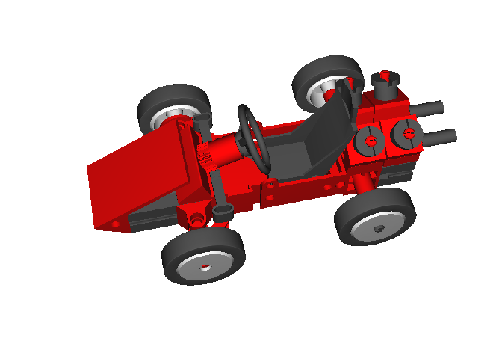
Arbeitsplan:  AP220002 |  | Arbeitsgang: | 50 | Endkontrolle / Qualitätssicherung

Arbeitsplatz 1 – Baugruppe Motor fZ4: Getriebe (1), Turbolader (2), Auspuff (2), Abgasfilter (2), Zylinder (4), Zylinderkopf (4), Endschalldämpfer (2)
C: Inselfertigung Produktvariation | 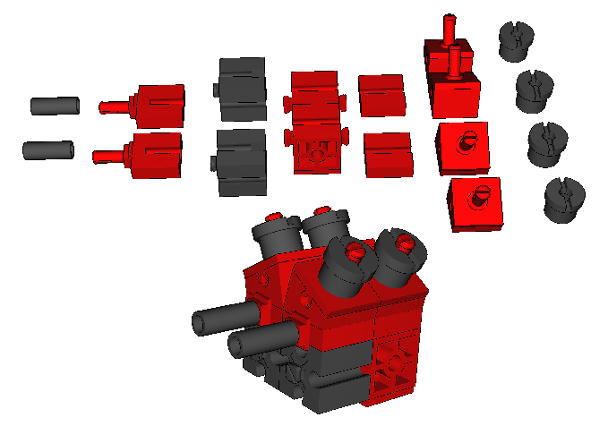
Arbeitsplan:  AP200401 |  | Arbeitsgang: | 10 | 2 x Turbolader an Getriebe montieren
 |  | Arbeitsgang: | 20 | 2 x Abgasfilter auf Getriebe stecken
 |  | Arbeitsgang: | 30 | 2 x Auspuff auf Turbolader stecken
 |  | Arbeitsgang: | 40 | 4 x Zylinder montieren
 |  | Arbeitsgang: | 50 | 4 x Zylinderkopf aufstecken
 |  | Arbeitsgang: | 60 | 2 x Endschalldämpfer aufstecken

Artikel – Nummer: |  |  | 200 203 Cockpit
Inselfertigung – Pull-Prinzip | 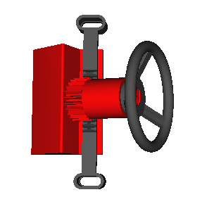
KANBAN |  | Lieferant: |  | Von: Arbeitsplatz 3
 |  | Bedarfsstelle: |  | An: Arbeitsplatz 4
 |  | Weitergabemenge: |  | 2 Stück

Artikel – Nummer: |  |  | 200 203 Cockpit
Inselfertigung – Pull-Prinzip
KANBAN |  | Lieferant: |  | Von: Arbeitsplatz 3
 |  | Bedarfsstelle: |  | An: Arbeitsplatz 4
 |  | Weitergabemenge: |  | 2 Stück

Artikel – Nummer: |  |  | 200 220 Rad
Inselfertigung – Pull-Prinzip | 
KANBAN |  | Lieferant: |  | Von: Arbeitsplatz 5
 |  | Bedarfsstelle: |  | An: Arbeitsplatz 6
 |  | Weitergabemenge: |  | 8 Stück

Artikel – Nummer: |  |  | 200 220 Rad
Inselfertigung – Pull-Prinzip
KANBAN |  | Lieferant: |  | Von: Arbeitsplatz 5
 |  | Bedarfsstelle: |  | An: Arbeitsplatz 6
 |  | Weitergabemenge: |  | 8 Stück

Artikel – Nummer: |  |  | 200 201 Motor
Inselfertigung – Pull-Prinzip | 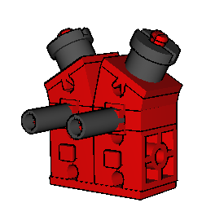
KANBAN |  | Lieferant: |  | Von: Arbeitsplatz 1
 |  | Bedarfsstelle: |  | An: Arbeitsplatz 4
 |  | Weitergabemenge: |  | 2 Stück

Artikel – Nummer: |  |  | 200 201 Motor
Inselfertigung – Pull-Prinzip
KANBAN |  | Lieferant: |  | Von: Arbeitsplatz 1
 |  | Bedarfsstelle: |  | An: Arbeitsplatz 4
 |  | Weitergabemenge: |  | 2 Stück

Artikel – Nummer: |  |  | 200 202 Karosserie
B Inselfertigung: | 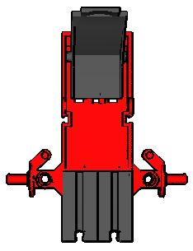
KANBAN |  | Lieferant: |  | Von: Arbeitsplatz 2
 |  | Bedarfsstelle: |  | An: Arbeitsplatz 4
 |  | Weitergabemenge: |  | 2 Stück

Artikel – Nummer: |  |  | 200 202 Karosserie
B Inselfertigung:
KANBAN |  | Lieferant: |  | Von: Arbeitsplatz 2
 |  | Bedarfsstelle: |  | An: Arbeitsplatz 4
 |  | Weitergabemenge: |  | 2 Stück

Artikel – Nummer: |  |  | 200 210 Chassis
B Inselfertigung: | 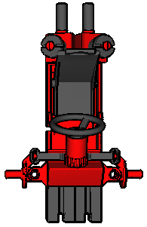
KANBAN |  | Lieferant: |  | Von: Arbeitsplatz 4
 |  | Bedarfsstelle: |  | An: Arbeitsplatz 6
 |  | Weitergabemenge: |  | 2 Stück
Artikel – Nummer: |  |  | 200 210 Chassis
B Inselfertigung:
KANBAN |  | Lieferant: |  | Von: Arbeitsplatz 4
 |  | Bedarfsstelle: |  | An: Arbeitsplatz 6
 |  | Weitergabemenge: |  | 2 Stück

